**МІНІСТЕРСТВО ОСВІТИ І НАУКИ УКРАЇНИ**

**ПТУ №4 м. Бердичева**

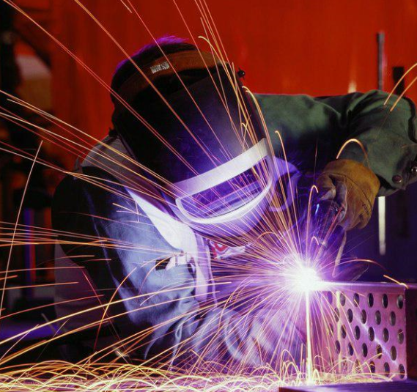

**МЕТОДИЧНА РОЗРОБКА УРОКУ**

***ВИРОБНИЧОГО НАВЧАННЯ* З ПРОФЕСІЇ:**

**« ЕЛЕКТРОГАЗОЗВАРНИК »**

**ТЕМА ПРОГРАМИ*:***

### «Електродугове наплавлення валиків і зварювання швів у нижньому положенні»

**ТЕМА УРОКУ:**

## «Способи зварювання кутових і таврових з’єднань»

**Малиновський ВолодимирФеліксович**

**майстер виробничого навчання**

**першої категорії**

ПЛАН УРОКУ

**ТЕМА ПРОГРАМИ**: Електродугове наплавлення валиків і зварювання швів у нижньому положенні.

**ТЕМА УРОКУ**: Способи зварювання кутових і таврових з’єднань.

**МЕТА УРОКУ:**

*НАВЧАЛЬНА****:*** Навчити учнів зварюванню кутових швів.

*РОЗВИВАЮЧА***:** Розвивати раціональне мислення та творчість.

*ВИХОВНА****:*** Виховувати старанність, відповідальність при виконанні зварювальних робіт.

**ТИП УРОКУ**: Урок формування первинних умінь і навичок.

**ВИД УРОКУ**: Самостійні вправи.

**ДИДАКТИЧНЕ ЗАБЕЗПЕЧЕННЯ**: Довідники, література, плакати,

технологічні картки.

**МАТЕРІАЛЬНО – ТЕХНІЧНЕ ЗАБЕЗПЕЧЕННЯ**: електрозварювальний пост – 8п., зварювальний випрямляч ВДМ – 1202С, реостат баластний РБ-302 електроди АНО – 21 Ǿ 3мм, металеві пластини 80 × 20 ×3мм, молотки, зубило, напилки, сталеві щітки, кутники, лінійки.

**МІЖПРЕДМЕТНІ ЗВ’ЯЗКИ**:

Обладнання та технологія зварювальних робіт.

Хімія – сплави на основі заліза.

Креслення – прикладні геометричні побудови.

**СПИСОК ОСНОВНОЇ ТА ДОДАТКОВОЇ ЛІТЕРАТУРИ**:

І.В. Гуменюк, О.Ф. Іваськів “Технологія електродугового зварювання”

Л.П. Шебеко „ Виробниче навчання електрогазозварників.”

В.П. Фоміних, А.П. Яковлев „ Ручна дугова зварка. ”

М.А. Мотяхов „ Електродугова зварка металів.”

**МЕТОДИЧНА МЕТА**: Навчити учнів правильно експлуатувати електрозварювальне обладнання та в технологічній послідовності виконувати зварювальні роботи.

ХІД УРОКУ

Ι ОРГАНІЗАЦІЙНИЙ МОМЕНТ (5 хв.**)**

Перевірка наявності учнів.

Перевірка готовності групи до занять за вимогами техніки безпеки.

ΙΙ ВСТУПНИЙ ІНСТРУКТАЖ (45 хв.)

Повідомлення мети уроку.

АКТУАЛІЗАЦІЯ ЗНАНЬ УЧНІВ ( 10 хв.)

- повідомлення теми програми і уроку;

- повторення і закріплення раніше пройденого матеріалу.

1. Як зварюють стикові з’єднання без скосу кромок товщиною до 4мм ?

(зварюють односторонніми швами).

2. Чому на скосах кромок рух електрода уповільнюють?

(щоб краще проварити кромки).

3. Який кут розчищання кромок вважається нормальним?

(кут в 60˚).

4. Як запобігти непроварам в багатошаровому шві?

(кожний наступний шар багатошарового шва повинен накладатись на ще

неохолоджений, детально зачищений від шлаку попередній шар).

5. Де необхідно збуджувати дугу при зварюванні стикових з'єднань із

скосом кромок?

( дугу необхідно збуджувати із краю скосу кромки ).

1. Для чого при зварюванні застосовують підкладки?

( для кращого проварення кореня шва і запобігання пропалу).

ДЕМОНСТРАЦІЯ ВПРАВ (35хв.)

Кутові шви застосовуються при зварюванні кутових і таврових з'єднань, а також з'єднань внапуск. Зварювання кутових швів вико­нують похилим електродом і «у човник».

1. Вибір режимів зварювання залежно від товщини металу, що зварюється.

|  |  |  |  |  |
| --- | --- | --- | --- | --- |
| **Вид шва** | **Товщина металу, мм** | **Число шарів або проходів** | **Діаметр електрода, мм** | **Сила струму, А** |
| Однобічний | 4 | 1 | 3-4 | 120-160 |
|  | 6 | 1 | 4-5 | 160-220 |
|  | 8 | 1-2 | 4-5 | 160-220 |
| Двобічний | 10 | 4-8 | 4-6 | 160-360 |
|  | 20 | 8-16 | 4-6 | 160-360 |
|  | 40 | 16-30 | 5-6 | 220-360 |
|  |  |  |  |  |

2.Збирання зварного з'єднання за допомогою прихваток з обов'язковим

зазором 1 – 2мм.

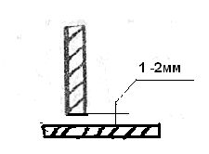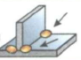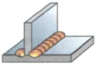

3. Зварювання кутових швів способом «у човник».

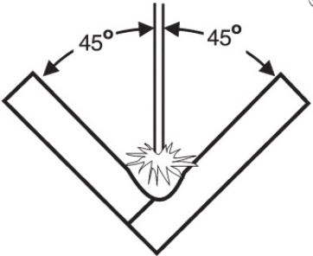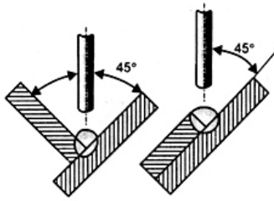

При зварюванні кутових швів «у човник» наплавле­ний метал буде накладатися в жолоб, утворений двома поличками, електрод повинен бути розташований під кутом 45˚ до кожної з пластин, що підлягають зварюванню.

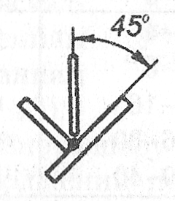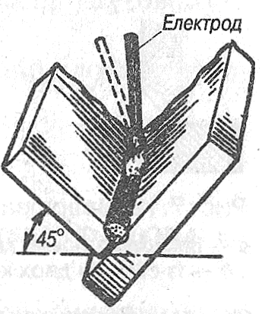

Це забезпечує нормальний провар кореня шва і правильне його фор­мування. Зварювання кутових швів «у човник» з товщиною листів до 14 мм можливе без скосу кромок (двобічне зварювання) або з ча­стковим розчищанням кромок і збільшеним розміром притуплення. Зазор між кромками не повинен перевищувати 10% товщини листа. Для уникнення непровару й підрізів кромок, зварювання «у човник» краще вести електро­дом, який дозволяє впирання покриття на кромки.

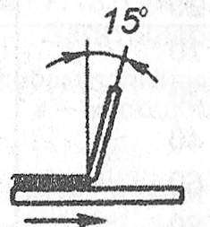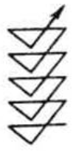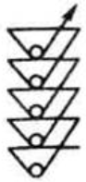

Кут нахилу електрода вздовж Коливальні рухи електродом

осі зварювання. трикутником та трикутником з

затримкою в корені шва.

4.Зварювання кутових швів способом похилого електроду.

При зварюванні кутових швів способом похилого електроду кут нахилу електрода відносно поверхні листів повинен бути 45˚.

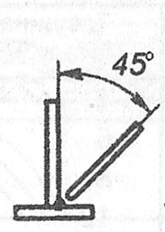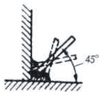

Кут нахилу електрода вздовж осі шва повинен бути в межах 15˚.

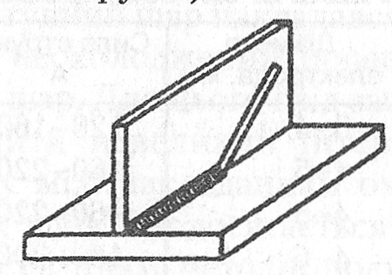

Мал. А. Мал. Б

Щоб уник­нути непровару, дугу збуджу­ють на нижній поличці у точці *А,* як показано на малюнку нижче, відступивши від катета шва 3-4 мм. Потім дугу переміщу­ють до вершини шва, де її тро­хи затримують для кращого провару кореня шва і піднімають дого­ри, проварюючи вертикальну поличку. Цей же процес повторюють у зворотному напрямку. Починати зварювання на вертикальній по­личці не можна через те, що розплавлений метал з електрода буде напливати на ще холодний основний метал нижньої полички, в ре­зультаті чого утвориться непровар.

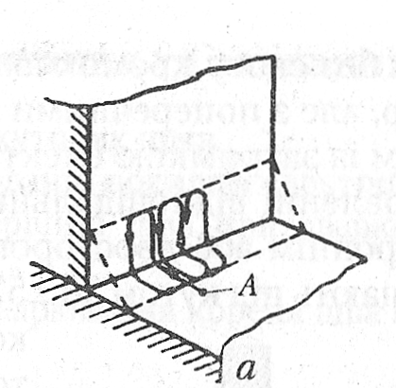

На вертикальній поличці можливе утворення підрізів. Прогрівання кромок досягається пра­вильним положенням електрода, який треба тримати під кутом 45° до поверхні листів і виконувати поперечні коливальні рухи трикут­ником без затримки або з затримкою в корені шва, як показано на малюнках нижче. Кут нахилу електрода змінюється в процесі зварювання залежно від то­го, на якій поличці в даний момент горить дуга.

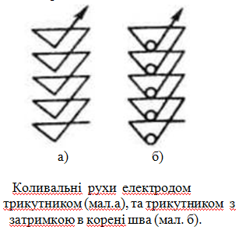

Кутові шви без скосу кромок із катетами більше 10 мм викону­ють в один шар, але з поперечними коливальними рухами електро­да трикутником із затримкою електрода в корені шва.

5.Зварювання у декілька шарів і проходів.

При товщині металу більше 4мм зварювання виконується у декілька шарів і проходів,

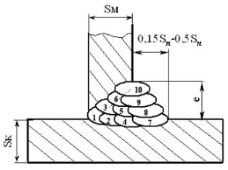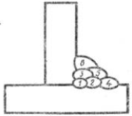

а для кращого провару корення шва перший прохід виконують нитковим швом електродом 3 – 4 мм без коливальних рухів. У багатошарових кутових швах, зварених похилим електродом, можливі нерівні катети, що допускається при проектуванні зварних виробів.

ІІІ. ЗАКРІПЛЕННЯ НОВОГО МАТЕРІАЛУ

1. Які Вам відомі способи зварювання кутових швів?

2. Під яким кутом до пластин, що підлягають зварюванню «у човник», повинен бути розташований електрод?

3. Чому при зварюванні похилим електродом дугу збуджують саме на нижній поличці, а не на вертикальній, поясніть?

4. Яким швом виконують перший прохід при зварюванні металу товщиною більше

4 мм і чому?

- Учням пропонується продемонструвати зварювання кутового з'єднання в човник (2-4 учні).

- Учням пропонується продемонструвати зварювання кутового з'єднання похилим електродом ( 2-3 учні).

ІV. ПОТОЧНИЙ ІНСТРУКТАЖ І САМОСТІЙНІ ВПРАВИ УЧНІВ (5 год.)

1. Цільовий практичний обхід: — організація робочих місць;

— правильна технологічна послідовність

виконання завдання;

— безпечні прийоми робіт;

— допомога слабким учням.

1. Оцінювання робіт.

V. ЗАКЛЮЧНИЙ ІНСТРУКТАЖ (10хв.)

1. Підведення підсумку уроку.
2. Аналіз типових помилок.
3. Пропозиція заходів, що допоможуть усунути допущені помилки та недоліки.
4. Повідомлення оцінок.

Інструкційно - технологічна карта

**ТЕМА УРОКУ:** Зварювання кутових з'єднань

**МЕТА**: Набути навичок зі зварювання стикових одношарових швів у нижньому положенні пластин.

**ВІДВЕДЕНИЙ ЧАС:** 5 год.

**ОСНОВНІ ПРАВИЛА З ТЕХНІКИ БЕЗПЕКИ:** користуватися справним обладнанням, засобами захисту.

|  |  |  |  |
| --- | --- | --- | --- |
| **Зміст завдання та послідовність виконання** | **Обладнання, інструмент, пристосування** | **Технічні умови і вказівки щодо виконання завдання** | **Малюнок (схема)** |
| 1.Підготовка деталей до зварювання.  Кромки та прилеглу зону очищають від іржі, фарби, окалини, та інших забруднень. | Металеві щітки, напилки, молоток. | Кромки та прилеглу зону зачищати на ширину 20 – 30мм |  |
| 2. Скласти два кутових з'єднання із пластин товщиною 6-8 мм, два - із пластин 12-20 мм зі скосами кромок і один-два з'єднання із пластин різної товщини. | Зварювальний стіл, пластини, зварювальний  апарат,  електроди, маска або щиток, молоток, металева щітка, вимірна лінійка, шаблон. | Катет шва визначається товщиною зварювальних кромок і задається технічною документацією. |  |
| 3. Прихватки здійснити з одного боку з'єднання електродами діаметром не більше 4 мм. | Кутник, випрямляч  ВДМ-1202С, електроди  АНО-21, Ø 3мм | Одношарові шви застосову­ють за катета шва до 8мм. У разі великого катета, а також за наявності скосу кромок застосовують багатошарові шви. Режими зварювання встановлюємо згідно даних Табл. 1. |  |
| 4. Під час зварювання кутових швів рід­кий метал стікає на нижню пластину, що може призвести до непроварю­вання її і підрізу верхньої пластини.  Через це зварювання кутових швів слід починати, запалюючи дугу на нижній пластині і вести електрод, як показано на схемі. Електрод слід тримати під кутом 45° до поверхні пластин, легко нахиляю­чи його в процесі зварювання то до однієї, то до іншої площини.  Високий результат зварювання забезпечує положення пластин "у човник".  Зва­рювання здійснюють електродом "кутом назад", а ширину шва забезпечують шляхом передачі зусилля на електрод.  Багато­шарові шви потрібно зварювати вузь­кими валиками, надаючи електроду незначні поперечні коливання.  Щоб уникнути непровару між шарами, слід старанно очищати шов після кожного проходу. | випрямляч  ВДМ-1202С, електроди  АНО-21, Ø 3;4 мм  Шаблон універсальний, кутник, вимірна лінійка | Для прогріву кореня шва застосовують електроди діаметром не більше 4 мм, а для наступних швів діаметром 4-5мм. Підрізи швів усувають наплавленням ниткових валиків. Не допускати напливів шва на нижню пластину. Посилення зварного шва повинно бути не більше З мм.  Для вимірювання розмірів шва використовувати вимірні лінійки і універсальні зварювальні шаблони.  Режими зварювання встановлюємо згідно даних Табл. 1 | Схема руху « похилим електродом»  Схема руху "у човник" |

**Вибір режимів зварювання.**

**Таблиця 1**

|  |  |  |  |  |
| --- | --- | --- | --- | --- |
| **Вид шва** | **Товщина металу, мм** | **Число шарів або проходів** | **Діаметр електрода, мм** | **Сила струму, А** |
| Однобічний | 4 | 1 | 3-4 | 120-160 |
|  | 6 | 1 | 4-5 | 160-220 |
|  | 8 | 1-2 | 4-5 | 160-220 |
| Двобічний | 10 | 4-8 | 4-6 | 160-360 |
|  | 20 | 8-16 | 4-6 | 160-360 |
|  | 40 | 16-30 | 5-6 | 220-360 |

**Типові помилки,**

**що виникають при веденні зварювальних робіт,**

**причини виникнення і способи їх попередження та усунення.**

**Таблиця 2**

|  |  |  |
| --- | --- | --- |
| Дефект | Причина виникнення | Спосіб попередження та усунення |
| Пори | ЗАБРУДНЕНИЙ МЕТАЛ | ОЧИСТІТЬ МЕТАЛ |
| Непровар | МАЛИЙ СТРУМ  МАЛИЙ КУТ РОЗКРИТТЯ КРОМОК | ЗБІЛЬШІТЬ СТРУМ  ЗБІЛЬШІТЬ КУТ РОЗКРИТТЯ КРОМОК |
| Пропал | ВЕЛИКИЙ СТРУМ  ВІДСУТНІСТЬ ПІДКЛАДОК | ВІДРЕГУЛЮЙТЕ СТРУМ  ЗАСТОСУЙТЕ ПІДКЛАДКИ |
| Підріз | ПРИ ПІДВИЩЕНІЙ НАПРУЗІ ДУГИ І ВЕЛИКІЙ ШВИДКОСТІ ЗВАРЮВАННЯ | ВСТАНОВІТЬ ПОТРІБНИЙ СТРУМ, ЗМЕНШІТЬ ШВИДКІСТЬ ЗВАРЮВАННЯ |